**Автомат Калашникова**

**(АК-47)**

СОДЕРЖАНИЕ

ВВЕДЕНИЕ 3

1. АВТОМАТ КАЛАШНИКОВА ОБРАЗЦА 1947 ГОДА 4

1.1. Создание 4

1.2. Техническое описание автомата АКМ 5

2. АВТОМАТ КАЛАШНИКОВА AK-74 АКС-74 АК-74М (СССР - РОССИЯ) 8

ЗАКЛЮЧЕНИЕ 11

ПРИЛОЖЕНИЕ 12

ВВЕДЕНИЕ

Решение о необходимости перевода основного стрелкового оружия на промежуточный патрон было принято в СССР еще в ходе Великой Отечественной войны. Такой патрон был создан к 1943 году, и под него была начата разработка целого семейства стрелкового оружия, включающего самозарядный карабин (СКС), автомат и ручной пулемет (РПД). Разработкой автоматов на конкурсной основе было занято сразу несколько конструкторов и коллективов, и среди них - молодой сержант М. Т. Калашников, работавший при Ижевском Машиностроительном Заводе (ИЖМАШ). В 1946 году Калашников наряду с другими участниками представил на конкурс свой образец автомата, где он показал неплохие результаты. Для второго этапа конкурса, проводившегося в 1947 году, Калашников изрядно переработал свой автомат, и в модифицированном виде тот был рекомендован к принятию на вооружение. После первоначальных войсковых испытаний в 1949 году автомат Калашникова официально принимается на вооружение как "7.62мм автомат Калашникова образца 1947 года", или просто АК (иногда еще обозначают АК-47).

Цель данной работы – рассмотреть автомат Калашникова.

1. АВТОМАТ КАЛАШНИКОВА ОБРАЗЦА 1947 ГОДА

1.1. Создание

Один из мифов, связанных с АК, гласит, что Калашников "срисовал" АК с немецкого автомата МР-43, известного также как Stg.44. Действительно, на первый взгляд, внешняя компоновка АК и МР-43 схожа, как схожа и концепция автоматического оружия под промежуточный патрон. Похожие очертания ствола, мушки и газоотводной трубки обусловлены применением схожего газоотводного двигателя (изобретенного задолго до Шмайссера и Калашникова). Разборка АК и МР-43 различается принципиально: у АК снимается крышка ствольной коробки, у МР-43 откидывается вниз на штифте коробка УСМ вместе с рукояткой управления огнем. Различны также устройство запирания ствола (поворотный затвор у АК против перекоса затвора у МР-43) и ударно-спусковые механизмы. Вполне вероятно, что Калашников знал о МР-43, однако очевидно, что при создании своего автомата он более ориентировался на другие известные образцы и системы. Основной заслугой Калашникова (а точнее - всей его команды, занимавшейся разработкой и отладкой автомата), является именно оптимальная компоновка уже известных и проверенных решений в единый образец, отвечающий поставленным требованиям.

В самом первоначальном виде АК-47 имел ствольную коробку комбинированной конструкции, собранную клепкой из штампованных и фрезерованных элементов, однако такая конструкция оказалась недостаточно жесткой, и в массовое производство АК-47 пошел с цельнофрезерованной ствольной коробкой. К 1959 году АК по опыту эксплуатации был модифицирован, и в 1959 году на вооружение принимается автомат АКМ - автомат Калашникова модернизированный, отличавшийся в первую очередь цельноштампованной ствольной коробкой меньшей массы, приподнятым вверх прикладом и измененным ударно-спусковым механизмом, в конструкцию которого был введен замедлитель срабатывания курка (иногда ошибочно называемый замедлителем темпа стрельбы). Вместе с АКМ на вооружение был принят и новый штык-нож, имевший отверстие в клинке, что позволяло использовать его вместе с ножнами в качестве кусачек для резки проволоки. Еще одним усовершенствованием, появившимся в АКМ, стало введение дульного компенсатора, наворачивающегося на резьбу на дульном срезе ствола. Вместо компенсатора на ствол может быть установлен глушитель ПБС-1, требующий использования специальных патронов с дозвуковой скоростью пули. АКМ может оснащаться 40мм подствольным гранатометом ГП-25. Прицельные приспособления АКМ получили разметку до 1000 метров вместо 800 метров на АК-47 (в любом случае, стрельба из АК/АКМ на дальность свыше 400 метров - практически пустая трата патронов).

ранний серийный вариант АК с комбинированной штампованной / фрезерованной ствольной коробкой

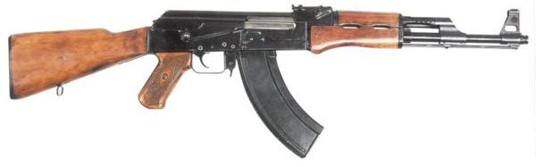

Модифицированный АК обр. 1947 года (выпуск середины 1950х) с цельнофрезерованной ствольной коробкой.

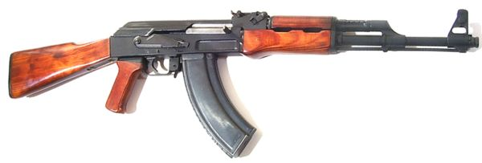

1.2. Техническое описание автомата АКМ

Автомат Калашникова АКМ является автоматическим оружием с газовым двигателем автоматики, магазинным питанием и воздушным охлаждением ствола.

Основу автоматики составляет газовый двигатель с длинным ходом газового поршня. Ведущим звеном автоматики является массивная затворная рама, к которой жестко присоединен шток газового поршня. Газовая камора расположена над стволом, газовый поршень перемещается внутри съемной газовой трубки со ствольной накладкой. Затворная рама перемещается внутри ствольной коробки по двум боковым направляющим, причем в конструкции предусмотрены значительные зазоры между движущимися частями автоматики и неподвижными элементами ствольной коробки, что обеспечивает надежное функционирование даже при сильном внутреннем загрязнении оружия. Еще один аспект, способствующий надежной работе автоматики в тяжелых условиях - заведомо избыточная в нормальных условиях мощность газового двигателя. Это позволяет отказаться от газового регулятора, и тем самым упростить конструкцию оружия и его эксплуатацию. Ценой такого решения является увеличенная отдача и вибрация оружия при стрельбе, что снижает точность и кучность огня. Запирание канала ствола осуществляется поворотным затвором на два массивных боевых упора, входящих в зацепление с элементами ствольной коробки. Вращение затвора обеспечивается при взаимодействии выступа на его теле с фигурным пазом на внутренней поверхности затворной рамы. Возвратная пружина с направляющим стержнем и его основанием выполнены в виде единой сборки. Основание стержня возвратной пружины также служит защелкой крышки ствольной коробки. Рукоятка взведения выполнена зацело с затворной рамой, расположена на оружии справа и движется при стрельбе.

Ствольная коробка АКМ - штампованная из стального листа, с приклепанной фрезерованной вставкой в передней ее части. У ранних автоматов АК ствольная коробка была комбинированной из штампованных и фрезерованных элементов, у серийных АК-47 - цельнофрезерованной. На первый взгляд фрезерованная ствольная коробка и штампованная могут быть легко отличены друг от друга по форме выемок над гнездом для магазина. На АК-47 с фрезерованной коробкой это достаточно длинные фрезерованные углубления прямоугольной формы, на АКМ - это небольшие выштамповки овальной формы.

Ударно-спусковой механизм (УСМ) АКМ - курковый, обеспечивает ведение одиночного и автоматического огня. Выбор режимов огня и включение предохранителя осуществляются длинным штампованным рычажком на правой стороне ствольной коробки. В верхнем положении - "Предохранитель" - он закрывает прорезь в ствольной коробке, защищая механизм от попадания грязи и пыли, блокирует движение затворной рамы назад, а также запирает спусковой крючок. В среднем положении он блокирует шептало одиночного огня, обеспечивая автоматический огонь. В нижнем положении шептало одиночного огня освобождается, обеспечивая огонь одиночными выстрелами. В УСМ АКМ, в отличие от АК-47, введен замедлитель срабатывания курка, который при автоматическом огне задерживает спуск курка после срабатывания автоспуска на несколько миллисекунд. Это позволяет затворной раме стабилизироваться в крайнем переднем положении после ее прихода вперед и возможного отскока. На темп стрельбы эта задержка практически не влияет, зато улучшает устойчивость работы оружия.

Питание автоматов осуществляется из коробчатых магазинов с двухрядным расположением патронов. Штатная емкость магазинов - 30 патронов, ранние магазины были штампованными из стали, с плоскими стенками. Позже появились штампованные из стали магазины с вертикальными изогнутыми подштамповками на боковинах для увеличения жесткости. Затем в войсках появились пластиковые магазины характерного грязно-оранжевого цвета. При необходимости в АКМ могут применятся 40-патронные рожки и 75-патронные диски от ручного пулемета РПК.

На ранних автоматах цевье, пистолетная рукоятка и приклад - деревянные, приклад имеет стальной затыльник с крышкой, прикрывающий отсек для принадлежностей для чистки и ухода за оружием. На АКМ гребень приклада был поднят вверх для уменьшения подброса оружия при стрельбе. На части автоматов пистолетная рукоятка изготовлена из фанеры или пластика. АК и АКМ комплектуются штык-ножом в ножнах и ружейным ремнем. Специально разработанные для Воздушно-десантных Войск модификации автоматов АКС и АКМС имели складные приклады, выполненные из стального штампованного профиля. Такие приклады складывались вниз-вперед, под ствольную коробку, принадлежность для таких автоматов носилась отдельно.

АКМ - Автомат Калашникова Модернизированный, образца 1959 года, со штампованной ствольной коробкой.

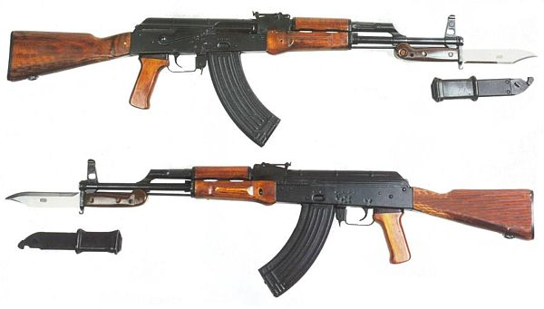

АКМС - АКМ со складным прикладом

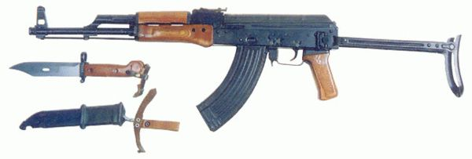

АКМ с подствольным 40мм гранатометом ГП-25

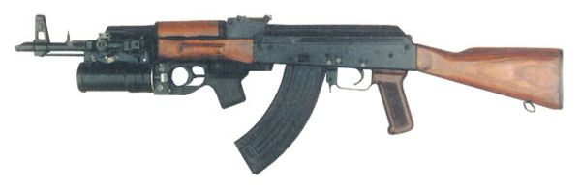

2. АВТОМАТ КАЛАШНИКОВА AK-74 АКС-74 АК-74М (СССР - РОССИЯ)

В 1974 году на вооружение Советской Армии принимается 5.45мм стрелковый комплекс, состоящий из автомата АК-74 и ручного пулемета РПК-74. Тем не менее, значительное количество 7.62мм автоматов АКМ до сих пор остается на вооружении различных родов войск Российской армии. Немалое число 7.62мм автоматов находится на вооружении МВД и милиции России.

АК и в последующем АКМ широко поставлялись дружественным СССР странам и режимам, как в виде готового оружия, так и в виде лицензий на производство в купе со всей необходимой документацией и технической помощью. 7.62мм автоматы производились в Болгарии, Венгрии, ГДР, Египте, Ираке, Китае, Румынии, Северной Корее, Финляндии, а поставлялись в еще большее число стран. Автоматы Калашникова в той или иной мере послужили образцами при создании таких систем как Galil (Израиль), FN FNC (Бельгия), SIG SG-550 (Швейцария) и многих других. Гражданские полуавтоматические варианты АК пользуются немалой популярностью как в России (карабины и дробовики серии "Сайга"), так и за рубежом, особенно в США.

Развитие индивидуального стрелкового оружия за последние 200 лет сопровождалось периодическим, но неуклонным уменьшением калибра этого оружия, связанным с развитием технологий в производстве как оружия, так и боеприпасов для него. Так, к середине 19 века обычным калибром длинноствольного оружия считалось 0.4 - 0.5 дюйма (10 - 12.7 мм). В последнее двадцатилетие 19 века начался переход к оружию уменьшенного калибра, как правило порядка 0.3 дюйма (7.62мм или около того, в диапазоне 7-8 мм). Уже в первой половине 20 века проводились неоднократные попытки дальнейшего снижения калибра оружия до 7 и менее миллиметров, а также уменьшения мощности штатных винтовочных боеприпасов, особенно после появления автоматического оружия. Начиная со Второй Мировой войны в армиях мира начинают появляться боеприпасы уменьшенной мощности (промежуточные), имеющие, однако, стандартный винтовочный калибр 7.62 - 8 мм (немецкие 7.92х33мм, советский 7.62х39мм). Всерьез проблемой снижения калибра своих винтовок первыми занялись американцы, приняв на вооружение в середине 1960х штурмовую винтовку M16A1. Как только практический опыт американцев подтвердил возможность и полезность дальнейшего снижения калибров (теоретически эту необходимость до того обосновывали неоднократно), полномасштабные работы в этом направлении начались и в других странах, в том числе и в СССР. Со второй половины 1960х годов на основе штатного патрона 7.62х39мм разрабатывались патроны калибра 5.6мм, а к началу 1970х был разработан новый патрон калибра 5.45мм, имевший удлиненную пулю с комбинированным стальным и свинцовым сердечником и полостью в носике. Начальная скорость пули составляла порядка 900 м/с, общая масса патрона 10,2  грамма, на 6 грамм меньше, чем масса патрона 7.62х39мм (16.2 г), что при носимом боекомплекте всего в 8 магазинов (240 патронов) дает экономию массы в 1,4 кг. (см. Приложение) Новый патрон также имел существенно более настильную траекторию пули, что обеспечивало большую почти на 100 метров дальность прямого выстрела. За счет особенностей конструкции пули при попадании в тело она должна была начинать кувыркаться, нанося более тяжелые, чем обычно, раны, однако по некоторым данным, так происходит не всегда.

В качестве первоначального оружия под новый патрон было решено использовать уже проверенные и освоенные в производстве и службе автомат и ручной пулемет Калашникова с минимально необходимыми изменениями, а в дальнейшем разработать и принять на вооружение более совершенный комплекс вооружения под новый патрон. В 1974 году на вооружение ВС СССР принимается комплекс вооружения калибра 5.45 мм, состоящий из автомата АК-74 (базовый вариант), автомата АКС-74 (вариант со складным прикладом для ВДВ) и ручного пулемета РПК-74. В конце 1970х годов на вооружение также принимается укороченный автомат АКС-74У.

В ходе производства базовая конструкция автомата претерпела минимальные изменения. Первоначально цевье и приклад новых автоматов были изготовлены из дерева, позже их стали изготавливать из черного пластика. Появились так называемые "ночные" варианты АК-74Н, имевшие боковую планку для крепления инфракрасных ночных прицелов. Магазины, первоначально изготавливаемые из оранжево-коричневого пластика, стали делать из черного пластика. Самым последним и в настоящее время основным вариантом стал автомат АК-74М, поступающий на вооружение Российской Армии с начала 1990х годов. Этот автомат отличается главным образом тем, что заменил собой сразу АК-74,  АКС-74 и АК-74Н, благодаря тому, что имеет складной на левую сторону приклад из черного пластика (внешне аналогичный прикладу АК-74 поздних серий), а также универсальную планку для крепления прицелов (как ночных, так и дневных) на левой стороне ствольной коробки. К сожалению, других сколько-нибудь существенных изменений АК-74М не претерпел, сохранив не слишком удобные органы управления (особенно - переводчик-предохранитель) еще от АК-47. Ожидавшейся замены автоматов АК-74 на принципиально иные, более совершенные системы так и не произошло, и, скорее всего, в обозримом будущем не произойдет, так как новый автомат Никонова АН-94, созданный и официально принятый на вооружение в рамках конкурса "Абакан", очевидно, не станет не только основным, но и сколько-нибудь массовым оружием.

5.45мм автомат Калашникова АК-74

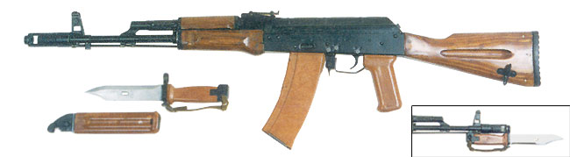

АК-74 поздних выпусков, с пластиковой черной фурнитурой и штык-ножом нового образца

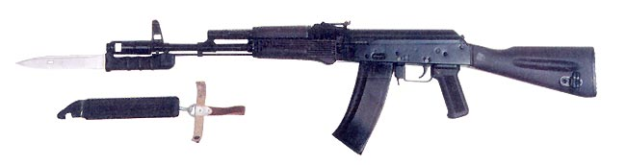

АКС-74 со складным вбок металлическим прикладом

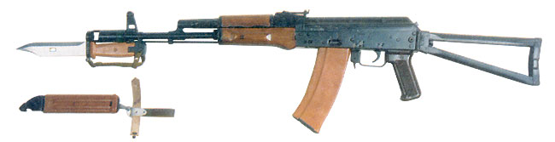

АК-74М. Самый новый вариант, принят на вооружение Российской Армии в начале 1990х. Отличается от поздних АК-74 складным вбок пластиковым прикладом и планкой для крепления прицельных приспособлений на левой стороне ствольной коробки.

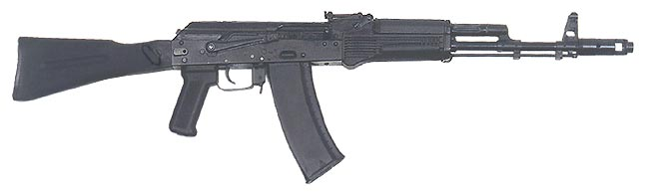

ЗАКЛЮЧЕНИЕ

Достоинства АК известны всем. Это исключительная надежность даже в самых тяжелых условиях эксплуатации, неприхотливость к обслуживанию, простота в использовании и обслуживании, невысокая стоимость. Недостатки, впрочем, также хорошо известны. Это, в первую очередь, плохая эргономика всего оружия - особенно много заслуженных нареканий вызывает переводчик-предохранитель, неудобный в использовании и при переключении издающий громкий характерный щелчок. Достаточно грубые прицельные приспособления при короткой прицельной линии также не способствуют точности стрельбы, особенно одиночными. При этом все указанные недостатки могли бы быть легко устранены если не в АКМ, то уж в АК-74 точно, однако консерватизм военных чинов, да и производителей оказался, к сожалению, непробиваем.

В целом, АК можно охарактеризовать как идеальное оружие для уже давно прошедшей Второй Мировой войны, что и не удивительно - он создавался на основе свежего и весьма сурового опыта этой войны. Для современных условий ведения локальных войн и конфликтов все семейство АК/АКМ/АК-74 уже во многом устарело, но сколько-нибудь серьезной замены пока не предвидится - автомат Никонова АН-94 со всей очевидностью АК-74 в войсках не заменит.

СПИСОК ЛИТЕРАТУРЫ

1. Бабак Ф. К. Основы стрелкового оружия / Серия: Арсенал. СПб: Издательство: Полигон, 2003 г. - 254 с.
2. Благовестов А. И. То, из чего стреляют в СНГ. Справочник стрелкового оружия. М.: Харвест, 2004 г. - 656 с.
3. Волковский Н. Л. Энциклопедия современного оружия и боевой техники. М.: АСТ, Полигон, 2005 г. - 952 с.
4. Гюнтер Воллерт, Райнер Лидшун, Вильфрид Копенхаген Стрелковое оружие сегодня. Иллюстрированная энциклопедия. / Серия: Оружие XX века. 1945 - 1985. М.: Попурри, 2003 г. - 464 с.
5. Жук А. Б. Энциклопедия стрелкового оружия. М.: АСТ, Ермак, 2004 г. - 800 с.
6. Хогг Ян. В., Викс Джон С. Энциклопедия стрелкового оружия. / Military Small Arms of the 20th Century. М.: АСТ, Астрель, 2005 г. - 416 с.

ПРИЛОЖЕНИЕ

5.45х39мм патроны 5Н7 для АК-74.

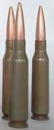

**Калибр** 5.45x39 мм   
**Длина** 933 мм (АКС-74 со сложенным прикладом 700 мм)   
**Длина ствола** 415 мм  
**Емкость магазина** стандартно 30 патронов  
**Вес**: 3,3 кг (с пустым магазином без штыка); 3,6 кг (с полным магазином)  
**Эффективная дальность стрельбы**: 500 метров   
**Темп стрельбы**: 600 - 650 выстрелов в минуту